DOCUMENTATIE

TEMA 1

NUME STUDENT: Ungureanu Iulia Iarina
GRUPA: 30225

CUPRINS

1. Obiectivul temei 3
2. Analiza problemei, modelare, scenarii, cazuri de utilizare 3
3. Proiectare 3
4. Implementare 3
5. Rezultate 3
6. Concluzii 3
7. Bibliografie 3

Obiectivul temei
Implementarea unui calculator de polinoame, cu utilizarea testării unitare si potrivirea modelului cu regex.

Obiectivele secundare (detaliate in capitolul 4 Implementare):
1. Implementarea adunării
2. Implementarea scăderii
3. Implementarea înmulțirii
4. Implementarea împărțirii
5. Implementarea derivării
6. Implementarea integrării

Analiza problemei, modelare, scenarii, cazuri de utilizare
Polinoamele au structura: c₁*x^g₁±c₂*x^g₂±c₃*x^g₄±c₅*x^g₅±...
Nu trebuie lăsate spatii intre: *x^ si intre monoame si semele ±.
Coeficientul c_{i} este de tip int de la -2147483647 la 2147483647
Exponentul g_{i} este mereu pozitiv.

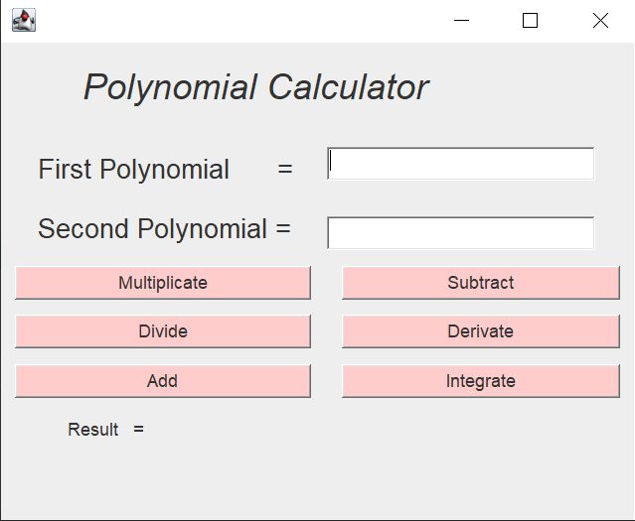
Cazuri de eroare: Polinoame incomplete:
- Nu au fost introduse polinoamele.
- Scenariul revine la pasul 1

- Use-Case: adunarea de polinoame
Actor principal: utilizator
Principalul scenariu de succes:
1. Utilizatorul introduce cele 2 polinoame în interfața grafica.
2. Utilizatorul selectează operațiunea "Add".
4. Calculatorul polinomial efectuează adăugarea a două polinoame și afișează rezultatul.

- Use-Case: scăderea de polinoame
Actor principal: utilizator
Principalul scenariu de succes:
1. Utilizatorul introduce cele 2 polinoame în interfața grafica.
2. Utilizatorul selectează operațiunea "Substract".
4. Calculatorul polinomial efectuează scăderea două polinoame și afișează rezultatul.

- Use-Case: înmulțire de polinoame
Actor principal: utilizator
Principalul scenariu de succes:
1. Utilizatorul introduce cele 2 polinoame în interfața grafica.
2. Utilizatorul selectează operațiunea "Multiplicate".
4. Calculatorul polinomial efectuează înmulțirea a două polinoame și afișează rezultatul.

- Use-Case: împărțirea de polinoame
Actor principal: utilizator
Principalul scenariu de succes:
1. Utilizatorul introduce cele 2 polinoame în interfața grafica.
2. Utilizatorul selectează operațiunea "Divide".
4. Calculatorul polinomial efectuează împărțirea a două polinoame și afișează rezultatul (catul si restul împărțirii) .

Caz de eroare: 1.Polinoame incorecte
- Utilizatorul introduce polinoame care împărțite returnează un polinom cu coeficienți neîntregi.
- Scenariul revine la pasul 1
2. Împărțirea la 0. Programul afișează mesaj de eroare.

- Use-Case: derivare de polinom
Actor principal: utilizator
Principalul scenariu de succes:
1. Utilizatorul introduce un polinom in spațiul First Polynomial în interfața grafica.
2. Utilizatorul selectează operațiunea "Derivate".
4. Calculatorul polinomial efectuează derivarea a două polinoame și afișează rezultatul.

- Use-Case: integrarea de polinoame
Actor principal: utilizator
Principalul scenariu de succes:
1. Utilizatorul introduce un polinom in spațiul First Polynomial în interfața grafica.
2. Utilizatorul selectează operațiunea "Integrate".
4. Calculatorul polinomial efectuează integrarea a două polinoame și afișează rezultatul.

Proiectare
Structura folosita in crearea aplicației este MVC.
- Modelul este alcătuit din doua clase :
- Monomial care implementează interfața Comparable si are ca variabile instanța private coefficent si degree de tip int. Implementam procedura compareTo pentru sortarea listei de monoame din Polynomial, procedura toString care transforma obiectul intr-un sir de caractere si procedura formMonomial care creează un obiect dintr-un sir de caractere utilizând funcții regex.
- Polynomial care are ca variabila instanța o lista de monoame ArrayList<Monomial>. In clasa definim procedura toString care transforma obiectul intr-un sir de caractere si procedura formPolynomial care creează un obiect dintr-un sir de caractere utilizând funcții regex.
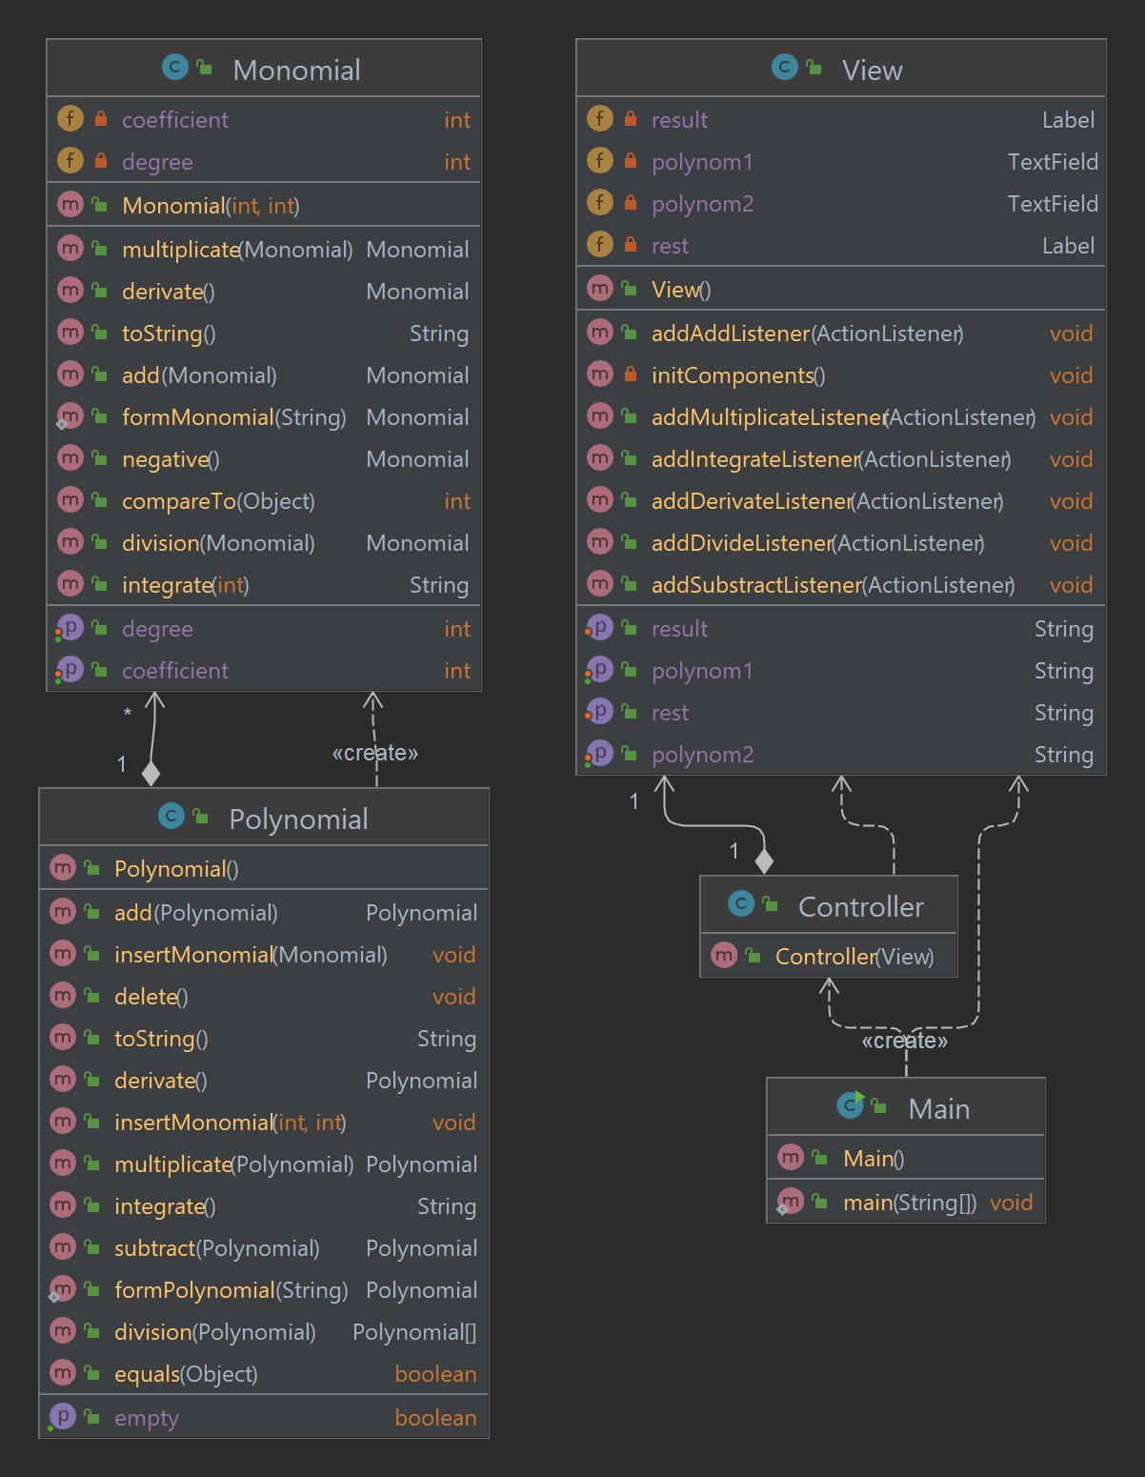
In cele doua clase se vor implementa toate operațiile aritmetice necesare aplicației.
- In View implementam butoanele pentru fiecare operație, introducerea de text pentru cele doua polinoame si panouri pentru afișarea rezultatului.
- Controller-ul detectează interacțiunea utilizatorului cu aplicația. Acesta are nevoie de atât de datele din View, cat si de cele din Model. El returnează erori in funcție de datele introduse: lipsa unui sau mai multor polinoame sau împărțirea cu 0. Preia datele din view si le procesează conform procedurile definite in model pentru afișarea rezultatului.

Implementare
Definim clasa Monomial care implementează interfața Comparable si are doua câmpuri (coefficient si degree). Ea conține următoare ele proceduri:
- toString: transforma obiectul intr-un sir de caractere;

- compareTo: pentru a sorta descrescător monoamele dintr-un polinom in funcție de gradul fiecăruia.

- Monomial add(Monomial) – returnează adunarea a doua monoame (daca au același grad): gardul rămâne același, iar coeficienții se aduna

- Monomial substract(Monomial) – returnează scăderea a doua monoame (daca au același grad): gardul rămâne același, iar coeficienții se scad
- Monomial divide (Monomial) – returnează împărțirea a doua monoame : gardul monomului argument se scade din gradul monomului this, iar coeficienții se împart.
- Monomial multiplicate(Monomial) – returnează înmulțirea a doua monoame : gardul monomului argument se aduna cu gradul monomului this, iar coeficienții se înmulțesc.
- Monomial derivate () – returnează derivarea monomului: se scade unu din exponentul monomului si se înmulțește acesta cu coeficientul.
- Monomial integrate() – returnează integrarea monomului: la gardul monomului se aduna unu si acest număr împarte coeficientul.
- Setter si Getter pentru coefficient si degree
Definim clasa Polynomial cu un singur câmp de tip ArrayList<Monomial>:
- toString: transforma obiectul intr-un sir de caractere;

- Polynomial add (Polynomial) – returnează adunarea a doua polinoame: monoamele de același gard se aduna si se returnează lista totala a polinoamelor.
- Polynomial substract (Polynomial) – returnează scăderea a doua polinoame: monoamele de același gard se scad si se returnează lista totala a polinoamelor.
- Polynomial divide (Polynomial) – returnează împărțirea a doua polinoame:
- Sortam lista de monoame in funcție de exponent;
- Găsim polinomul cu gradul mai mare si li împărțim la cel cu gradul mai mic;
- După împărțire aflam primul polinom al catului
- Înmulțim catul obținut cu împărțitorul si li scădem din deîmpărțit;
- Repetam procedura pana când gradul deîmpărțit devine mai mic ca al împărțitorului.
- Polynomial multiplicate (Polynomial) – returnează înmulțirea a doua polinoame: se înmulțesc cele doua liste, monom cu monom. La final se aduna monoamele cub același exponent.
- Polynomial derivate () – returnează derivarea polinomului: derivam fiecare monom si li adăugam la lista noului polinom.
- Polynomial integrate () – returnează integrarea polinomului: integram fiecare monom si li adăugam la lista noului polinom.
Implementarea interfeței utilizator se realizează in View care extinde JFrame. In ea se definesc:
- etichetele necesare pentru a informa utilizatorul:
private JLabel pol1; -- First Polynomial:
private JLabel pol2; -- Second Polynomial:
private JLabel result; -- Result =
private JLabel titlu; -- Polynomial Calculator
private JLabel rest; -- Rest =
Pentru rest si result se definește cate un setter pentru a modifica textul in funcție de rezultatul dorit.
- text field pentru introducerea polinoamelor:
private JTextField polynom1;
private JTextField polynom2;
Pentru polynom1 si polynom2 se definește cate un getter pentru a obține șirul de caractere introdus de utilizator.
- Butoane pentru fiecare operație aritmetica:
private JButton add;
private JButton derivate;
private JButton divide;
private JButton integrate;
private JButton substract;
private JButton multiplicate;
Pentru fiecare buton se definește cate o procedura pentru adăugarea unui ActonListener.

Rezultate
- Pentru adunare:
- Test 1
P1 = 0*x^0
P2 = 0*x^1
R = 0
- Test 2
P1 = 0*x^0
P2 = 3*x^2
R = 3*x^2
- Test 3
P1 = 2*x^3-4*x^2
P2 = -1*x^3-2*x^2+8*x^0
R = 1*x^3-6*x^2+8*x^0
- Test 4
P1 = -1*x^5+2*x^3
P2 = 1*x^5-2*x^3+7*x^0
R = 7*x^0

- Pentru scădere:
1. Test 1
P1 = 0*x^0
P2 = 0*x^1
R = 0
2. Test 2
P1 = 0*x^0
P2 = 3*x^2
R = -3*x^2
- Test 3
P1 = 2*x^3-4*x^2
P2 = -1*x^3-2*x^2+8*x^0
R = 3*x^3-2*x^2+8*x^0
- Test 4
P1 = 1*x^5+2*x^3
P2 = 1*x^5+2*x^3+7*x^0
R = -7*x^0
- Pentru înmulțire:
1. Test 1
P1 = 0*x^0
P2 = 0*x^1
R = 0
2. Test 2
P1 = 1*x^2+1*x^3
P2 = 1*x^2-1*x^3
R = 1*x^4-1*x^6
3. Test 3
P1 = 3*x^2-1*x^1+1*x^0
P2 = 1*x^1-2*x^0
R = 3*x^3 - 7*x^2 + 3*x^1 - 2*x^0

- Pentru împărțire:
1. Test 1
P1 = 4*x^2
P2 = 2*x^1
C = 2*x^1
R = 0*x^0
2. Test 2
P1 = 1*x^3-2*x^2+6*x^1-5*x^0
P2 = 1*x^2-1*x^0
C = 1*x^1-2*x^0
R = 7*x^1-7*x^0
3. Test 3
P1 = 1*x^6
P2 = 1*x^3
C = 1*x^3
R = 0*x^0

- Pentru integrare:
1. Test 1
P1 = 0*x^0
R = +C
2. Test 2
P1 = 3*x^2 + 4*x^3
R = 4/4*x^4+3/3*x^3+C
3. Test 3
P1 = 3*x^5-1*x^1-1*x^3
R = 3/6*x^6 - 1/4*x^4 - 1/2*x^2 + C
- Pentru derivare:
1. Test 1
P1 = 0*x^0
R = 0*x^0
2. Test 2
P1 = 3*x^2+4*x^3
R = 6*x^1+12*x^2
3. Test 3
P1 = 3*x^2-1*x^1-1*x^3
R = -3*x^2+6*x^1-1*x^0

Concluzii
In concluzie, am învățat sa implementez operații pe polinoame , sa folosesc JUnit si sa folosesc regex. Pentru dezvoltării ulterioare se pot implementa operații pe polinoame cu grad negativ. Adunarea, scăderea, împărțirea si înmulțirea se implementează la fel, pentru derivare si integrare trebuie definite proceduri noi in clasa Monomial pentru cazul cu gard negativ.

Bibliografie
FUNDAMENTAL PROGRAMMING TECHNIQUES (dsrl.eu)
Creating and running a test - IntelliJ IDEA Guide (jetbrains.com)

